СОГЛАСОВАНО УТВЕРЖДЕНО

на общем собрании работников приказом директора МАУ «СШОР

МАУ «СШОР «Олимпиец» «Олимпиец» от 28 мая 2021 года

протокол от 03 июня 2021 года № СЭД-153-01-06-60

№ 4

**Порядок уведомления о фактах обращения в целях**

**склонения работника**

**Муниципального автономного учреждения «Спортивная школа олимпийского резерва «Олимпиец»**

**к совершению коррупционных правонарушений**

1. Настоящий Порядок уведомления о фактах обращения в целях склонения работника муниципального автономного учреждения «Спортивная школа олимпийского резерва «Олимпиец» к совершению коррупционных правонарушений (далее – Порядок) распространяется на всех работников муниципального автономного учреждения «Спортивная школа олимпийского резерва «Олимпиец» (далее – Учреждение).

2. Работник обязан уведомлять работодателя, органы прокуратуры или другие государственные органы:

* о фактах обращения к нему каких-либо лиц в целях склонения его к совершению коррупционного правонарушения;
* о фактах совершения другими работниками коррупционных правонарушений, непредставления сведений либо представления заведомо недостоверных или неполных сведений о доходах, об имуществе и обязательствах имущественного характера.

Уведомление о фактах обращения в целях склонения к совершению коррупционных правонарушений является должностной (служебной) обязанностью каждого работника Учреждения.

Исключение составляют лишь случаи, когда по данным фактам проведена или проводится проверка и работодателю, органам прокуратуры или другим государственным органам уже известно о фактах обращения к работнику в целях склонения к совершению коррупционных правонарушений.

3. Под коррупционными правонарушениями применимо к правоотношениям, регулируемым настоящим Порядком, следует понимать:

а) злоупотребление служебным положением: дача взятки, получение взятки, злоупотребление полномочиями, коммерческий подкуп либо иное незаконное использование физическим лицом своего должностного положения, вопреки законным интересам общества и государства, в целях получения выгоды в виде: денег, ценностей, иного имущества или услуг имущественного характера, иных имущественных прав для себя или для третьи лиц, либо незаконное предоставление такой выгоды указанному лицу другими физическими лицами;

б) совершение деяний, указанных в подпункте "а" настоящего пункта, от имени или в интересах юридического лица.

4. Невыполнение работником должностной (служебной) обязанности по уведомлению о фактах обращения в целях склонения к совершению коррупционных правонарушений является правонарушением, влекущим увольнение работника из Учреждения, либо привлечение его к иным видам ответственности в соответствии с законодательством Российской Федерации.

5. Работник, уведомивший работодателя, органы прокуратуры или другие государственные органы о фактах обращения в целях склонения его к совершению коррупционного правонарушения, о фактах совершения другими работниками Учреждения коррупционных правонарушений, непредставления сведений либо представления заведомо недостоверных или неполных сведений о доходах, об имуществе и обязательствах имущественного характера, находится под защитой государства в соответствии с законодательством Российской Федерации.

6. Во всех случаях обращения к работнику каких-либо лиц в целях склонения его к совершению коррупционных правонарушений работник Учреждения обязан в течение 3 рабочих дней уведомить о данных фактах своего работодателя.

7. Направление уведомления работодателю производится по форме согласно Приложениям № 1 и 2 к Порядку.

8. Уведомление работника подлежит обязательной регистрации в журнале регистрации уведомлений о фактах обращения в целях склонения работника Учреждения к совершению коррупционных правонарушений (далее - журнал регистрации).

9. Организация проверки сведений по факту обращения к работнику Учреждения каких-либо лиц в целях склонения его к совершению коррупционных правонарушений подлежит рассмотрению на комиссии по соблюдению требований к служебному поведению работника Учреждения и урегулированию конфликта интересов в администрации Учреждения.

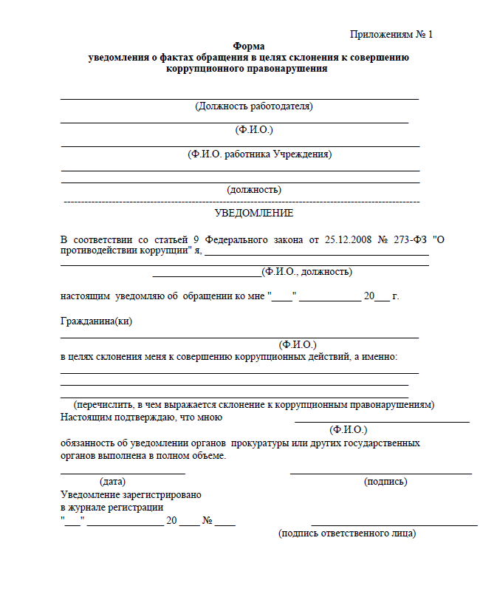

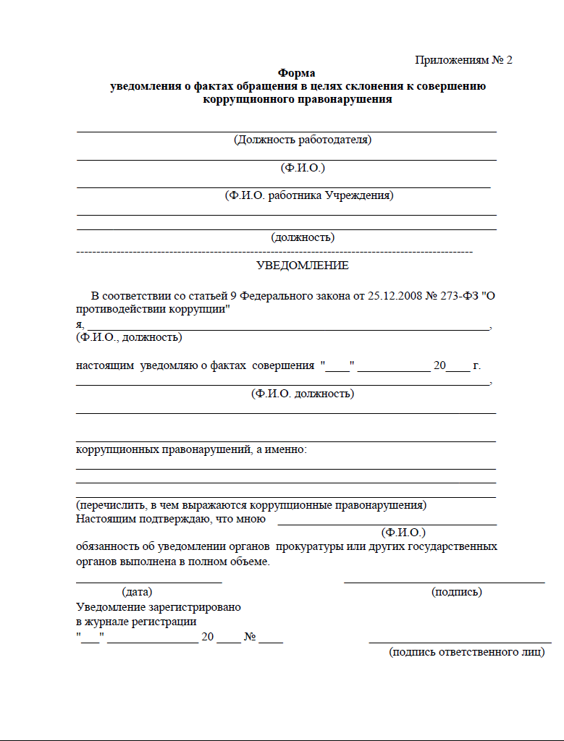

**ЖУРНАЛ**

**регистрации уведомлений о фактах обращения в целях склонения работника муниципального автономного учреждения**

**«Спортивная школа олимпийского резерва «Олимпиец»**

**к совершению коррупционных правонарушений**

